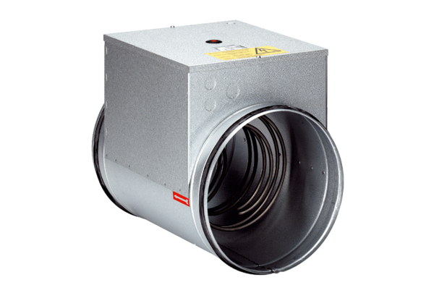Elektromos légfűtő ERH 20-2Csomagolási egység: 1 darabVálaszték: C
Termékszám: 0082.0103Gyártó: MAICO

